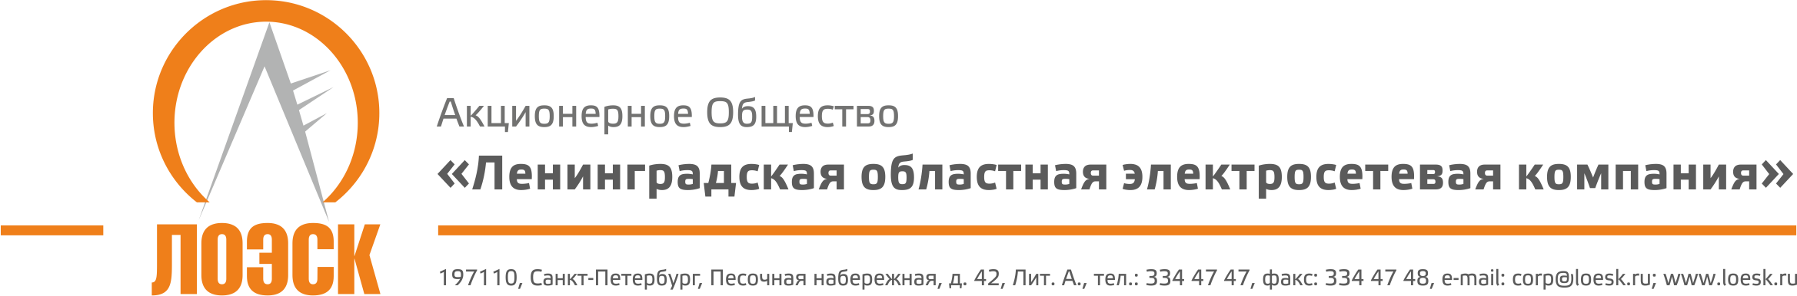

Акционерное общество
«Ленинградская областная электросетевая компания» (АО «ЛОЭСК») настоящим приглашает к участию в открытом запросе предложений на поставку электрозащитных средств и прочих средств защиты

Дата публикации: | 27.03.2019 г.
Предмет запроса предложений: | Поставка электрозащитных средств и приспособлений для нужд АО «ЛОЭСК»
Количество: | Сведения о количестве товара указаны в Техническом задании на поставку электрозащитных средств и приспособлений для нужд АО «ЛОЭСК»
Начальная (максимальная) цена договора: | 9 699 089,00 руб. с НДС, в отношении товара, указанного в Техническом задании на поставку электрозащитных средств и приспособлений.  Цены на товар включают в себя стоимость непосредственно товара, доставки (в случае отсутствия склада в г. Санкт-Петербург), погрузки товара в соответствии с п.2 прилагаемого договора, стоимость упаковки, маркировки, таможенной очистки, сертификации, гарантийного обслуживания товара, НДС и иных налогов, и сборов.
Место поставки товара: | Ленинградская область
Местонахождение Заказчика: | 187342, Ленинградская область, г. Кировск, ул. Ладожская, д.3А
Почтовый адрес Заказчика: | 197110, г. Санкт-Петербург, Песочная наб., д.42 «А»
Контактное лицо: | Субботина Лидия Александровна, тел./факс: (812) 3344747(доб.1604),  Subbotina-LA@loesk.ru
Контактное лицо по техническим вопросам: | Борисенко Наталья Владимировна, тел./факс: (812) 3344747(доб. 1528),  borisenko@loesk.ru
Документация о запросе предложений: | Предоставляется в течение двух рабочих дней с даты поступления письменного требования, составленного в произвольной форме, по адресу: 197110, г. Санкт-Петербург, Песочная набережная, 42 «А», каб. 309 (пн.-чт.: с 8.30 до 17.30; пт.: с 8.30 до 16.15; сб., вс.-выходной). Документация о запросе предложений размещена на официальном сайте Единой информационной системы в сфере закупок www.zakupki.gov.ru и на сайте АО «ЛОЭСК» www.loesk.ru..
Место и срок подачи заявок на участие в запросе предложений: | Заявки могут быть представлены Заказчику по адресу: 197110, г. Санкт-Петербург, Песочная набережная, 42 «А», администратору на ресепшн (пн.-чт.: с 8.30 до 17.30; пт.: с 8.30 до 16.15; сб., вс.-выходной).  Не позднее: 08.04.2019 г., 09:30 (МСК)
Место проведения запроса предложений: | г. Санкт-Петербург, Песочная наб., д. 42, лит. «А», каб. 309
Дата и время публичного вскрытия конвертов с заявками: | 08.04.2019 г., 09:30 (МСК)
Срок рассмотрения заявок и подведения итогов запроса предложений: не позднее | 10.04.2019 г.

Заказчик вправе отменить проведение настоящего запроса предложений до наступления даты и времени окончания срока подачи заявок на участие в настоящем запросе предложений. По истечении указанного срока и до заключения договора Заказчик вправе отменить настоящую закупку только в случае возникновения обстоятельств непреодолимой силы в соответствии с гражданским законодательством РФ

